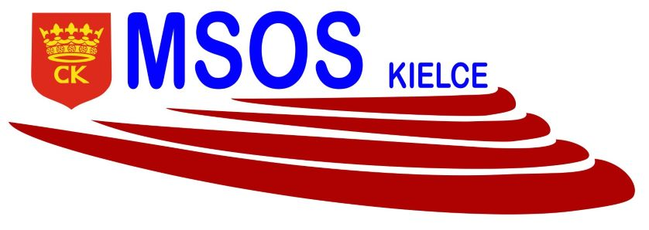
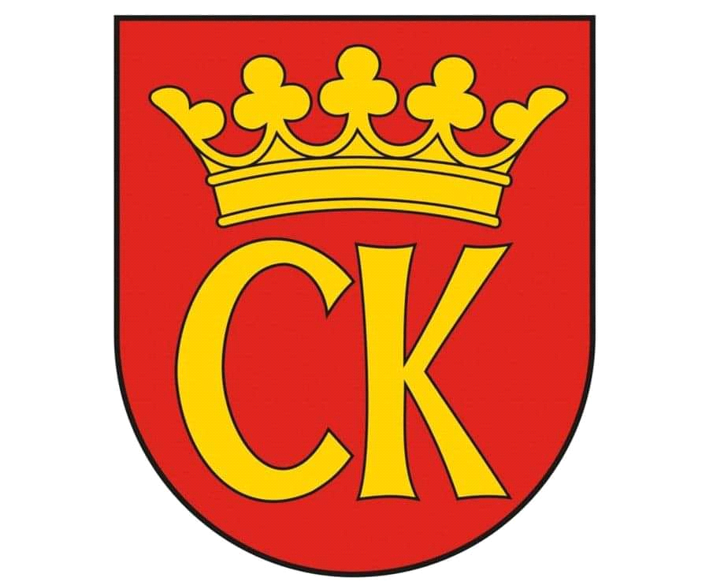


KOMUNIKAT KOŃCOWY

Igrzyska Dzieci

MISTRZOSTWA KIELC SZKÓŁ PODSTAWOWYCH
W MINI SIATKÓWCE DZIEWCZĄT KLAS IV
W ROKU SZKOLNYM 2021/22

Miejsce | Szkoła | Opiekun
I | Szkoła Podstawowa nr 25 I | Agnieszka Główczyńska
II | Szkoła Podstawowa nr 25 II | Agnieszka Główczyńska
III | Szkoła Podstawowa nr 9 | Beata Rozpara
IV | Szkoła Podstawowa nr 34 I | Mariola Rogóż
V | Szkoła Podstawowa nr 24 I | Marcin Adamiec
VI | Szkoła Podstawowa nr 24 II | Marcin Adamiec
VII | Szkoła Podstawowa nr 34 II | Mariola Rogóż

